Para consultar as disciplinas que deverão ser realizadas, procure pela OS nº 08-E na edição do dia 02/06/2023 do DIOES.

ORIENTAÇÕES PARA PREENCHIMENTO DA FICHA - CAP 2023

CURSO DE APERFEIÇOAMENTO TÉCNICO-PROFISSIONAL PARA HABILITAÇÃO AO PROCESSO PROMOCIONAL DOS POLICIAIS CIVIS – CAP 2023
Conforme Ordem de Serviço nº 08-E, de 01/06/2023, publicada no DIOES em 02/06/2023.

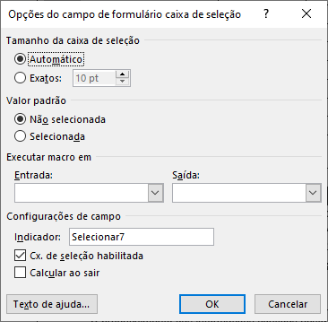

Nos campos em que haja caixa de seleção, basta clicar duas vezes sobre o local que gostaria de marcar, selecionar “Valor Padrão: Selecionada” e dar OK.
DATA DE ADMISSÃO NO CARGO: | DATA DA ÚLTIMA PROMOÇÃO:
CATEGORIA ATUAL:  3ª  2ª  1ª  Especial | CONCORRENDO À CATEGORIA:  3ª  2ª  1ª  Especial

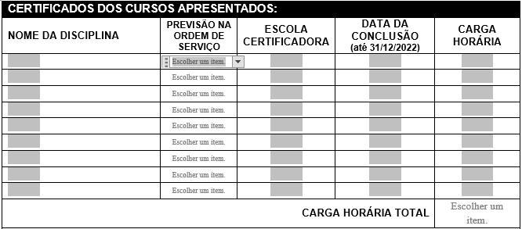

Nos campos em que haja “Escolher um item”, basta clicar em cima e, em seguida, nesta seta que irá aparecer. As opções serão apresentadas automaticamente, bastando selecionar a que melhor se enquadra ao seu caso.

Atenção às observações constantes na ficha, pois trazem informações importantes. O recebimento do material pela ACADEPOL/ES começará no dia 02/10/2023 e continuará no decorrer de todo o ano de 2023.
As disciplinas deverão ser realizadas e seus certificados emitidos
até dia 31/12/2023, impreterivelmente.

ESTA FICHA DEVERÁ SER DIGITADA EM FONTE ARIAL TAM. 11, IMPRESSA FRENTE-E-VERSO, ASSINADA DE PRÓPRIO PUNHO E ENTREGUE PESSOALMENTE NA ACADEPOL/ES OU VIA ENCAMINHAMENTO E-DOCS
(A PARTIR DE 02/10/2023, CONFORME ART. 8º, § 1º DA ORDEM DE SERVIÇO Nº 08-E, DE 18 DE MAIO DE 2023).
Atenção: O mero recebimento pela ACADEPOL/ES não implica automática certificação no Curso de Aperfeiçoamento Técnico-Profissional (CAP), podendo a ACADEPOL/ES revisar este documento mediante comissão ad hoc.
Caso seja identificada qualquer inconsistência, a ACADEPOL/ES entrará em contato com o(a) servidor(a) por meio dos canais preenchidos nesta ficha. A certificação e homologação no CAP tampouco implicam automática promoção do(a) servidor(a), constituindo apenas um dos critérios de habilitação para tal, uma vez que a análise final e a homologação de promoção são de responsabilidade do DRH/PCES.

- Link para acesso à OS nº 08-E, publicada no DIOES em 02/06/2023 (pág. 41);
- Link para acesso à OS nº 07-P, publicada no DIOES em 28/07/2023 e que alterou a OS inicial (pág. 58).

Vitória/ES, 28 de setembro de 2023.

Serviço de Documentação Geral – SDG/ACADEPOL

